这页字体格式不要改变。
左边距：3cm
右边距、上下边距均为2.5cm

浙 江 理 工 大 学

毕业设计(论文)诚信声明

我谨在此保证：本人所写的毕业设计(论文)，凡引用他人的研究成果均已在参考文献或注释中列出。设计(论文)主体均由本人独立完成，没有抄袭、剽窃他人已经发表或未发表的研究成果行为。如出现以上违反知识产权的情况，本人愿意承担相应的责任。

学生手写签名和手写日期

声明人(签名)：

年 月 日

摘 要
摘 要(黑体，小三号，居中)
摘要内容(宋体，小四号)为500字左右。
关键词(黑体，小四号)：3-7个关键词(宋体，小四号)，关键词之间用分号分隔。

摘要内容：
应该包括研究目的与意义（也就是为什么要研究该课题）、研究内容和研究方法、研究结果等几个部分！！！

人类可以通过视觉系统在复杂的场景中快速地搜索到自己感兴趣的目标，在机器上模拟人类的这种能力对于使机器能够像人类一样处理视觉内容是至关重要的。模拟人类视觉系统来得到图像中的显著区域，也就是所谓的显著性区域检测，现已是计算机视觉相关领域的热点之一。近些年来，该技术被广泛的用于许多计算机视觉应用中，包括对兴趣目标物体分割方法，目标识别，图像自适应压缩，内容感知的图像大小调整和图像检索等。
本文主要针对常见几种显著区域检测算法的实现、显著性区域算法的对比以及基于显著性区域检测的图像分割等方面进行探讨。首先，选取显著区域检测算法中较为典型的五种算法（FT算法、HC算法、LC算法、RC算法和SR算法）进行对比研究，总结各自的优缺点；然后，利用这五种显著性区域检测算法获得测试图片的显著性区域，在获得显著性区域图的基础上，选择两种自适应阈值分割（最大直方图熵阈值分割法(ENT)和最大类间方差法(OTSU)）对测试图片进行分割；最后，将经过显著性区域检测的分割结果和直接利用自适应图像分割方法的分割结果进行比较，结果表明，经过显著性区域检测的分割结果比较好。
全文所有英文字母和阿拉伯字母都用Times New Roman

关键词：显著区域检测算法；图像分割；自适应阈值分割

Abstract
Abstract(Times New Roman，小三号加粗，居中)
摘要内容(Times New Roman,小四号)
Key words(Times New Roman,加粗，小四号)；
关键词(Times New Roman,小四号)之间用分号分隔。

In order to easily collect agricultural images and real-time diagnose diseases and pests, a distributed mobile system was designed with a number of portable image collection devices and one image processing server. Each image collection device consisted of an embedded camera, a stretchable handheld pole and an android phone equipped with an APP of control capability. The embedded camera was fixed on the end of the handheld pole via universal joints. The handheld pole could extend to about 2m in length. The embedded camera was built upon a development board with iTOP 4412 and a set of modules, including WIFI control, camera control, image collection, H.264/JPEG coding, RTSP/RTP video transmission, GPS information collection and writing, file transfer, and image preprocessing, which were developed in Linux platform.
The mobile application was developed in Android platform with a set of modules, including video streaming preview, network, image browsing and a camera control. The image processing sever could receive the images from the image collection devices, record GPS information, diagnose agricultural diseases and pests, and return the diagnosis and control information of agricultural diseases and pests to the mobile phone. Among the components of this system, the handheld pole was used to deliver the embedded camera to some unreachable agricultural disease and pest area, and the mobile phone was used for browsing images and controlling camera to collect the disease and pest images. TCP/UDP protocols and SoftAp technique were used for data exchange among the embedded camera and the mobile phone, which could be independent of cable networks and wireless local area networks. HTTP protocols were used for data exchange and distributed computing among the image collection devices and the image processing server, which can reduce the mobile phone charges and the server overhead.
Keywords: Agricultural diseases and pests, Image collection and diagnosis, Embedded camera, Android mobile phone, Stretchable pole, Distributed computation

目 录
摘 要
目 录(黑体，三号，居中，两字间空两格)
摘 要(黑体，四号，顶格，两字间空两格，中文摘要不标页码)
Abstract(Times New Roman，四号，顶格，外文摘要不标页码)
Abstract
第1章 绪论 3
1.1 研究目的与意义 …1
1.2 国内外研究现状 1
1.2.1 基于显著性区域检测的图像分割算法 2
1.2.2 自适应分割算法 4
1.2.3图割算法 5
□□□□(黑体，小四号，顶格)…
□□□□□□ (宋体，五号)…
1.1.1□□(仿宋，五号)…
□□□□□□ (宋体，五号)…
□□□□(黑体，小四号，顶格)…

1.3 研究内容与论文结构 6
第2章 显著区域检测分割算法与自适应分割算法的原理 7
2.1显著区域检测分割算法 7
2.1.1基于频谱的FT算法 7
2.1.2基于直方图对比度的HC算法 8
2.1.3 基于区域对比度和图的RC算法 9
2.1.4 基于全局对比度的LC算法 10
2.1.5 基于剩余频谱的SR算法 11
全文所有英文字母和阿拉伯字母都用Times New Roman

2.2自适应分割算法 12
2.2.1最大直方图熵阈值分割法（ENT） 12
2.2.2最大类间方差法（OSTU） 13
第3章 基于显著区域检测的分割算法的设计与实现 15
3.1显著区域检测算法的实现 15
3.1.1 FT算法 15
3.1.2 HC算法 17
3.1.3 RC算法 18
3.1.4 LC算法 20
3.1.5 SR算法 22
3.1.6 五种显著性区域检测算法的对比 24
3.2自适应分割算法的实现 25
3
3.2.1最大直方图熵阈值法 25
3.2.2最大类间方差法 26
3.2.3两种图像分割算法的对比 28
3.3基于显著性区域检测算法的图像分割算法的实现 28
第4章 基于显著性检测的图像分割软件GUI设计与应用 31
4.1基于显著性检测的图像分割GUI的设计 31
4.2基于显著性检测的图像分割软件的应用 33
第5章 总结与展望 36
5.1 总结 36
5.2 展望 37
参考文献…………………………………………………………………………………………….38
致 谢 41
附 录 19

I3
- 绪论
正文使用宋体，小四号，行距1.5倍，字符间距标准；
章标题用黑体、三号、顶格；
节标题(如4.6)用黑体、四号、顶格；
第三层标题(如4.6.1)黑体、小四、顶格；
以后标题字体与正文相同，并缩进两格。

研究目的与意义
人类可以通过视觉系统在复杂的场景中快速地搜索到自己感兴趣的目标，在机器上模拟人类的这种能力对于使机器能够像人类一样处理视觉内容是至关重要的。模拟人的视觉系统从而得到图像中的显著目标区域，也就是显著性区域检测，现已变为热点研究问题。近年来，该技术被广泛的应用在图像压缩、图像检索以及基于内容的图像缩放等图像相关领域^{[1]}。
计算机视觉领域要实现的重要目标，也就是让计算机可以用图像得到周边环境的相关信息，而想要实现这个目标，首先就要考虑如何获得图像的视觉显著性信息^{[2]}。若能够深入研究显著性检测技术，可以大程度上提升对图像的分析及理解的能力，同时也能够提高对图像的处理能力，对研究在图像处理中的显著性区域检测有着很深远的意义^{[3]}。
本次研究主要是用常见的五个显著性检测算法对图像实现对显著性区域的检测，并对所得的实验结果进行分析和对比，再在此基础上用图像分割方法分割出显著区域，根据效果对比是否基于显著性检测算法的分割效果。

国内外研究现状
对图像显著区域检测的研究，目前国内外的一些相关研究机构和大学早已进行了许多探索研究，也都有了一定的科研成果。Treisman和Gelade^{[4]}、Koch和Ullman^{[5]}的早期工作以及之后Itti等^{[6]}其他研究者提出了可将视觉注意的过程分为两个阶段的相关理论，而这两个阶段一个是基于自底向上，独立于特定任务的较为快速的，还有一个则是基于自顶向下，有意识的且比较慢速的，这两种之间的差别比较大。在此处介绍几种类型的显著性区域检测的方法。

1.2.1 基于显著性区域检测的图像分割算法
Itti等^{[6]}提出的方法 (简称IT方法)使用DoG (Difference of Gaussians)滤波器来计算Center-surround对比度。该方法是先对输入图像进行特征提取，再生成最终显著图。在该方法提出后，Frimrop等人受IT方法的启发提出了一个更快的方法^{[7]}，他们通过调查积分图像相关技巧发现可以加速计算时间，于是使用方形滤波器等技术来加速其对比度的计算。还有一些方法结合了生物学模型和纯计算的思路。Harel等人提出的方法虽然使用IT方法来生成特征图，但是却采用基于图的方法来规范与合成特征显著图^{[8]}(简称GB方法)。Bruce和Tsotsos是利用信息最大化这个技术来表示生物学模型^{[9]}。

1.2.2 自适应分割算法
根据图像中要检测的兴趣部分和背景部分在灰度特性上的不同，把图像分为两种区域，即目标与背景，选一合适值作为阈值来区分判断像素点是哪一区域，并借此得到最终的二值图像。但在很多的情况下，固定阈值无法解决所有问题，因此需要引入自适应阈值这一概念，图像的复杂性会使得相同的阈值在不同的区域有不同的分割效果，此时需要阈值能根据图像中位置的不同而变化，这一阈值就是自适应阈值。

1.2.3图割算法
Normalized cut（NCut）即归一化分割，是JianboSh等人提出的一种基于图论的图像分割方法，而此方法是从全局考虑的，因此考虑整幅图像作为对象。但是Ncut方法同时也存在着NP-hard问题，因此若图像中的像素很多，则所得图中的节点数目也会随之而增多，这会导致计算变得十分复杂。NCut算法较多的被运用在处理动态图像的分割方面，但同时也并不局限于这些领域使用，同时也研究内容与论文结构
第1章主要介绍本次设计的研究目的与意义，并且介绍基于显著性区域检测的分割算法、自适应分割算法和图割算法的发展历程及分类。
第2章主要介绍设计中所用到的五种显著性区域检测分割算法和两种自适应分割算法的原理。
第3章详细介绍显著性区域检测算法和分割算法的实现过程，并进行对比。
第4章主要介绍基于显著性检测的图像分割的界面与相关应用。
第5章对本文进行总结，并对显著性区域检测将来的发展进行展望。

- 显著区域检测分割算法与自适应分割算法的原理
每章下面最好给出一段以介绍这章主要的研究目的和研究内容。

本章主要**********

2.1显著区域检测分割算法

2.1.1基于频谱的FT算法
图像是由信号的高频区域和低频区域构成的。图像的低频区域表现的是图像的整体信息，如基本轮廓和其组成部分，而图像的高频区域则表现的是图像细节的部分，比如物体的纹理信息等。在显著性区域检测中更多时候用到的还是图像低频部分的相关信息，可设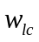是显著性计算中所要的最低频率，设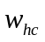为其最高频率，为了能使显著物体的整体都能够突出出来，可以使更低一些，同时尽可能的加高。但是同时应该将图像最高频的那部分舍去，因为这部分很可能是物体的噪音。
文章中重要的或后文将提及的公式，应用阿拉伯数字连续编序号(有章节按章编号，如2-1)，序号加圆括号。
公式书写应在文中另起一行。
推导过程的中间步骤应尽可能忽略，各种符号应遵循有关规则。特别注意变量的符号(包括下标)用斜体。
公式字体用Times New Roman五号。
显著性算法的目的是为了能够检测到图像中的大致轮廓和基本区域，FT方法是属于基于频域的显著性检测算法的典型算法。为获得最低频率到最高频率的信息FT方法设计了一个组合DoG滤波器，其中DoG滤波器：
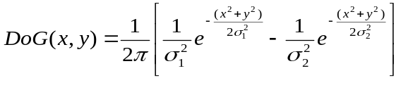 (2-1)
=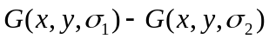

2.1.2基于直方图对比度的HC算法
基于直方图对比度计算的显著性算法的代表是HC方法，该方法根据像素间的特征差别来计算显著性，是在LAB颜色空间中同时利用三个通道来实现像素差的计算的。其公式如下：
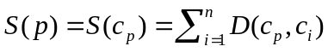 (2-4)
其中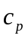是像素的颜色，是和不一样的颜色的数量，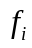则是每种颜色的直方图概率。HC方法由于采用的是CIELAB颜色特征而无法利用直方图来快速计算，因此采用两种方法简化直方图。

- 基于显著区域检测的分割算法的设计与实现
本章。。。。。。将所实现的显著区域检测算法和图像分割算法组合起来，实现基于显著区域检测的图像分割，并与直接利用分割算法进行分割的效果进行比较。

3.1显著区域检测算法的实现

3.1.1 FT算法
在主程序Saliency.cpp中编程实现FT算法，程序如下：
Mat Saliency::GetFT(const Mat &img3f)
{
CV_Assert(img3f.data != NULL && img3f.type() == CV_32FC3);
//若括号中的表达式值为false，则返回一个错误信息
Mat sal(img3f.size(), CV_32F), tImg;
GaussianBlur(img3f, tImg, Size(3, 3), 0); //高斯平滑函数
cvtColor(tImg, tImg, CV_BGR2Lab); //实现颜色空间的转换
Scalar colorM = mean(tImg);
for(int r = 0;r < tImg.rows; r++)
{
float *s = sal.ptr<float>(r);
float *lab = tImg.ptr<float>(r);
for(int c =0; c < tImg.cols; c++, lab += 3)
{
s[c] = (float)(sqr(colorM[0] - lab[0]) + sqr(colorM[1] - lab[1]) + sqr(colorM[2] - lab[2])); //计算显著性值
}
}
normalize(sal, sal, 0, 1, NORM_MINMAX);
return sal;
}
实验结果展示如下：
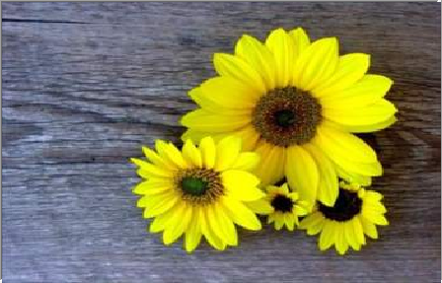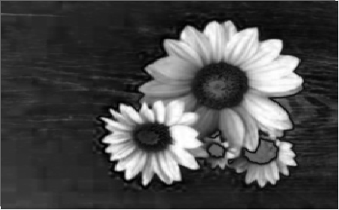
插图：按顺序编号(有章节按章编号，如图1-1)，并写明图题，居中排于插图的下方，字体加粗、字号比正文小一号(即五号字)。图中文字、符号采用宋体小五号
图3-1 原图 图3-2 FT算法显著图
编程部分根据FT算法的原理实现了显著性值的计算，FT算法是基于频域的显著性检测算法，且是在CIELAB色彩空间中计算的，因此程序中要是实现颜色空间的转换，在计算时也是计算的LAB空间中某点的特征值与图像平均特征值的差值。

3.1.6 五种显著性区域检测算法的对比
在实现了五种显著性区域检测算法后可以得到五种不同的显著性图，相互对比后可以得到结论：
FT算法在实现上较为简单，计算速度较快，所花的时间不多，但是在实验结果上显著性检测的效果并不是特别的好。
HC算法在使用方法加快计算速度的同时容易产生人工痕迹与噪声，因此虽然加快了速度但是最后图像检测出的效果可能会有瑕疵。
RC算法的显著区域检测效果最好，能够较完整的区分出显著物体与背景区域，但是所花的计算时间也是最长的，而且对于一些复杂图片不能很好的检测出物体的边缘，检测效果会减弱。
LC算法非常简单，但是由于全局对比会导致稀有特征具有较高的对比度，是的最后检测出来的效果不良好，而且若是检测的背景区域过大的话，会导致该区域的对比度也较大，弱化了显著区域的检测，因此检测效果并不理想。
SR算法中所使用的傅里叶变换是较为常用的图像处理方法，但是从频域变化到空间域没有很好的保留图像中显著物体的轮廓信息。

3.2自适应分割算法的实现

3.2.1最大直方图熵阈值法
同时根据不同的显著性算法得到的效果图也有好有坏，这和显著性检测算法有关联，就像上文所分析的那样，基于RC算法和HC算法的图像分割效果最好，基于FT算法的图像分割一般，基于LC算法的图像分割效果图又明显缺失，而基于SR算法的图像分割效果最差，未能够检测出兴趣目标的具体轮廓。

表3-1 *****************************
等级 | 图像数 | 准确率
0 | 35 | 88.5%
1 | 32 | 81.2%
2 | 35 | 80.0%
3 | 36 | 77.8%
4 | 32 | 81.3%
5 | 30 | 93.3%
平均准确率 |  | 83.5%

表格应该是三线表（尽可能）。
表应按顺序编号(有章节按章编号，如表1-1)，并写明表题，居中排于表的上方。
表头字体用宋体五号加粗，表中字体用宋体小五号。

第4章 基于显著性检测的图像分割软件GUI设计与应用
基于显著性加测的图像分割最终是要实现对输入图像进行显著性检测和对显著区域的图像分割************************

4.1基于显著性检测的图像分割GUI的设计
本次设计的基于显著性检测的图像分割界面是在Microsoft Visual Studio 2010环境下，用C/C++编写的。其界面部分采用了类似于MFC的方法，其本质是对各种控件的操作。本次设计当中涉及的控件有：Static Text、Button、Radio Button、Dialog。完整的界面见下图：
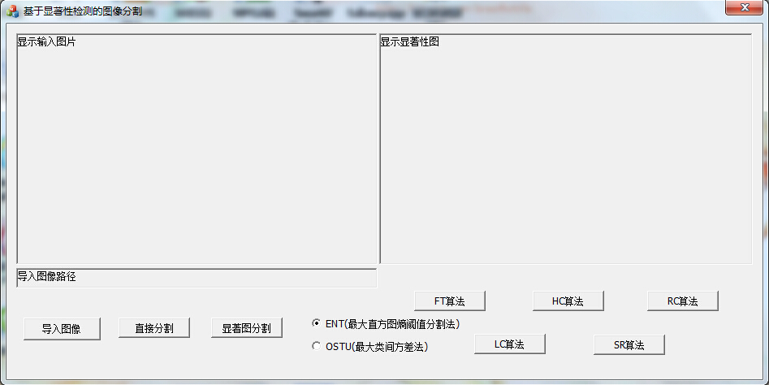
图4-1 基于显著性检测的图像分割界面
在设计这个界面是比较重要的是对几个关键的Button的设计，要将这几个Button分别与多种算法连接在一起，还要分别设计直接分割按钮对输入图像直接用分割方法进行分割，显著图分割按钮则是要在经过显著性算法运算得到显著图
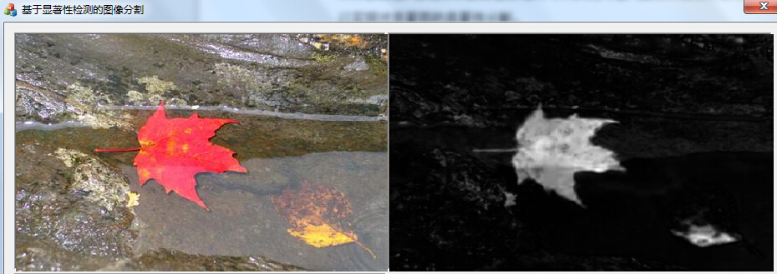
图4-4输入图像与显著图

第5章 总结与展望

总结

显著性区域检测一直是计算机视觉领域中的重要的研究问题。显著性区域检测技术也一直是伴随着生物学、心理学等相关学科的发展而不断的进步。本文研究对图像进行显著性区域检测，并将图中的显著区域分割出来，首先要理解什么是显著性区域，显著性区域是图像中能在短时间内快速吸引到人的注意力的部分区域，是图像中的主要目标。在了解了显著性区域的基本概念后要利用相关算法编程实现对其的检测与分割，实现在这个过程中用到的显著性区域检测算法和分割算法都没有太大的难度，可以通过寻找资料自主的学习来做出结果。

本次设计选用了五种较为典型的显著区域检测算法进行显著区域的检测，在分割方面选取了自适应阈值分割的两种方法。本文的总结工作如下：
- 介绍了显著性区域检测的研究目的与意义，同时也对目前国内外的研究状况进行了总结，主要介绍显著性区域检测算法的各个分类。
- 介绍了本次设计与实现过程中涉及到的理论知识，主要是所用到的五种显著性区域检测算法和两种图像分割算法的基本原理，五种显著性区域检测算法分别为基于频谱的FT算法、基于直方图对比度的HC算法、基于区域对比度和图论的RC算法、基于全局对比度的LC算法和基于剩余频谱的SR算法。两种分割方法则选取最大直方图熵阈值法和最大类间方差法。
- 本次设计利用Visual Studio的平台，通过C++语言编程来实现各个算法，通过编写头文件和主要的源文件将各个算法组合在一起，在运行后能逐个实现。

展望

现如今许多学科都在研究视觉感知的工作原理，试图可以深度全面的解析人类的视觉行为，这些学科的研究成果将不断的被引入到显著性区域检测方法的研究与应用中去，并指导显著性区域检测方法向着更加准确与更加快速的道路上发展。显著性检测技术的发展同时必定会随着其相关领域应用的不断发展而发展。当前在很多方面对显著性检测技术的一些应用还处在较为初步的起步阶段。不管是在理论方面还是实践方面都需要更多的研究成果来帮助寻找到最适合的应用方式。在面对一些新的问题和新的应用时，也需要显著性区域检测技术不断改进自身以适应新的工作需求。显著性区域检测检测的在某些方面的适用性还需要进一步深入的研究，以求增大适用范围。

参考文献
- 孙家广, 杨长青. 计算机图形学[M]. 北京：清华大学出版社, 1995.
- Skolink M I. Radar handbook [M]. New York: McGraw-Hill, 1990.
- 王鑫, 王斌, 张立明. 基于图像显著性区域的遥感图像机场检测[J]. 计算机辅助设计与图形学学报, 2012, (3):336-337.
- Tnesman A M, Gelade G. A feature-integration theory of attention Cognitive Psychology[J]. 1980,12(1): 97-136.
- 张佐光, 张晓宏, 仲伟虹, 等. 多相混杂纤维复合材料拉伸行为分析[A]. 见: 张为民编. 第九届全国复合材料学术会议论文集(下册)[C]. 北京: 世界图书出版公司, 1996. 410-416.
- Odoni A R. The flow management problem in air traffic control[A]. In: Odoni A R, Szego G, eds. Flow Control of Congested Networks[C]. Berlin: Springer-Verlag, 1987. 269-298.
- 钱丁丁. 图像显著性区域检测算法研究[D]. 济南：山东大学, 2012.
- 金 宏. 导航系统的精度及容错性能的研究[D]. 北京: 北京航空航天大学, 1998.
- GB/T 16159-1996, 汉语拼音正词法基本规则[S].
- 姜锡洲. 一种温热外敷药制备方案[P]. 中国专利: 881056073, 1989-07-06.
- 王明亮. 关于中国学术期刊标准化数据系统工程的进展[EB/OL]. http://www.cajcd.edu.cn /pub/ wm1.txt, 8-16/1998-10-04.

说明：
① 参考文献应是公开出版物，按在论著中出现的先后用阿拉伯数字连续排序。
② 参考文献中外国人名书写时一律姓前，名后，姓用全称，名可缩写为首字母(大写)，不加缩写点(见例2)。
③ 参考文献中作者为3人或少于3人应全部列出，3人以上只列出前3人，后加“等”或“et al”(见例3)。
表1 参考文献类型及文献类型标识
型 | 专著 | 论文集 | 报纸文章 | 期刊文章 | 学位论文 | 报告 | 标准 | 专利
文献类  型标识 | M | C | N | J | D | R | S | P

表2 电子参考文献类型及其标识
电子参考文献类型 | 数据库 | 计算机程序 | 电子公告
电子文献类型标识 | DB | CP | EB

致 谢
致 谢(此两字用黑体三号、居中，两字间空两格)
内容字体采用宋体小四号。

经过大半年的学习与研究，本次毕业设计已经接近尾声。在这里我要感谢我的指导老师**。从毕设的选题、开题、中期答辩到最后的毕业论文的撰写，***老师都细心地提供指导，给予了我许多意见，尤其在毕设中期遇到问题的时候，***老师一次次与我们展开讨论，指出研究方向，给出解决思路。正是****老师的指导与帮助，才能让我一次次克服困难，最终完成毕业设计，****老师面对问题的态度更是我今后学习与工作的榜样。
与此同时，我要感谢我的母校，我的老师，我的同学。老师们的谆谆教导，给我今后的学习打下坚实的基础，让我有展望明天的自信。同学们的无私帮助，让我度过美好而快乐的大学四年。母校的无私栽培让我能成长为一个不惧风雨自信自强的新世纪大学生。
最后感谢我的父母，感谢你们对我的无限包容与无私付出。你们是我人生的第一位导师，是你们的辛劳培养，才能成就今天的我。感谢我的父母，希望你们永远健康、快乐！

****
2017年5月10日

附录
根据论文所需，可以把毕设核心程序放在附录中。
附录，四号黑体定格

- 语音信号预处理程序
//预加重
private double[] preEmphasizing(double[] samples){
double[] emphasized = new double[samples.length];
double a = 0.98;
emphasized[0] = samples[0];
for(int i = 1; i < samples.length; i++){
emphasized[i] = samples[i]-a*samples[i-1];
}
return emphasized
}
//分帧

